**Рабочий лист для учащихся.**

**Практическая работа:**

**1.Научно объяснять явления.**

Задания на умение научно объяснять явления

**Задание 1**

Укажите на территории, какого из перечисленных субъектов Российской

Федерации будет активная сейсмическая активность?

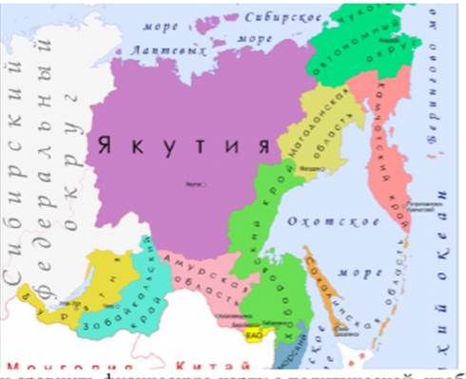

А) Республика Саха (Якутия)

Б) Камчатский край

В) Чукотский автономный округ

Г) Магаданская область

**Пояснение:**

Компетенции и умения: научное объяснение явлений (вспомнить и применить соответствующие естественнонаучные знания).

Для ответа на вопрос учащимся нужно вспомнить определение процесса сейсмической активности, в каких физико географических районах она распространена на территории России и сравнить физическую карту с политической, чтобы верно определить искомый субъект.

**Задание 2.**

**Текст к заданию**

Во всех горных районах страны достаточно обычны обвалы, оползни, селевые потоки и снежные лавины.

В 2002 г. россияне стали свидетелями страшной трагедии. В Кодорском ущелье на Кавказе произошло катастрофическое обрушение ледника Колка. О возможности такого бедствия уже давно предупреждали гляциологи, работающие на Кавказе. К сожалению, практически никаких мер по защите населения ущелья не было предпринято. Катастрофа повлекла за собой многочисленные человеческие жертвы.

Сопоставьте причину возникновения обвалов и ее характер:

1.Природная                                    А. Воздействие сейсмических толчков

2.Антропогенная                             Б. Неправильное проведение работ при строительстве

                                                          В. Горные разработки

                                                          Г. Сильные проливные дожди

**Пояснение:**

Компетенции и умения: научное объяснение явлений (вспомнить и

Применить соответствующие естественнонаучные учащимся нужно вспомнить причины возникновения обвалов и классифицировать их по характеру возникновения (природные или человеческие).

**Задание 3.**

Внимательно изучите схему рельефообразующих процессов и выберите  правильные утверждения.

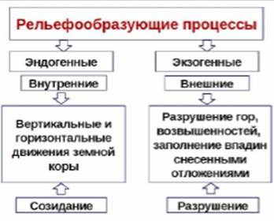

А. Движение литосферных плит относится к эндогенным процессам и создает горные формы рельефа.

Б. Движение литосферных плит относится к экзогенным процессам и разрушает горные формы рельефа

В. Деятельность текучих вод относится к эндогенным процесса и создает горные формы рельефа.

Г. Деятельность текучих вод относится к экзогенным процессам и разрушает

горные формы рельефа.

**Пояснение:**

Компетенции и умения: научное объяснение явлений (вспомнить и применить соответствующие естественнонаучные  знания).

Для ответа на вопрос учащимся нужно классифицировать эндогенные и экзогенные рельефообразующие процессы и вспомнить, как определенный фактор влияет на рельеф.

**2. Проводить учебное исследование**

**Задание 1**

Африка расположена по обе стороны экватора. Природа северной и южной части материка различается: в Северной Африке расположена самая большая в мире пустыня Сахара.

Как можно объяснить, что на одинаковом удалении от экватора в северной части Африки климат более сухой, чем в южной? Сопоставьте причину и следствие.

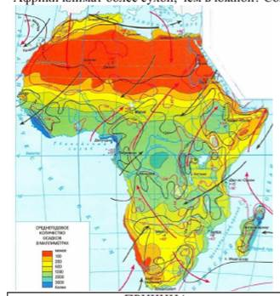

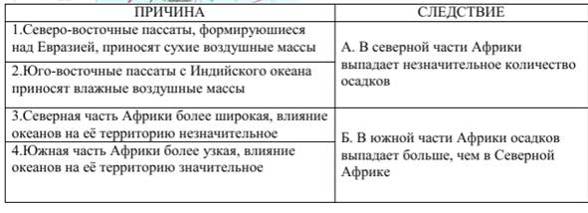

**Пояснение:** Компетенции и умения: умение проводить учебное исследование.

Учащиеся по климатической карте Африки должны провести учебное исследование, сопоставить климатообразующий фактор и его влияние на уровень влажности климата материка.

Тип научного знания: науки о Земле и Вселенной

Контекст: окружающая среда (глобальный)

Когнитивный уровень: средний

Формат вопроса: задание на сопоставление

**Задание 2.**

**Текст к заданию.**

«Развитие человечества на ближайшую и отдаленную перспективу имеет два

прогноза: пессимистический (наступит глобальный продовольственный кризис) или оптимистический (недра Земли и Мировой океан таят в себе еще мнoгo неиспользованных и не открытых богатств, что на смену традиционным придут новые ресурсы, что НТР поможет улучшить экологическое равновесие между обществом и природой, а современный демографический взрыв - отнюдь не вечное явление)».

Опираясь на положения гипотезы дрейфа материков, предположите, как будет выглядеть наша планета в далёком будущем?

____________________________________________________________________________________________________________________________________________________________________________________________________________________________________

**Пояснение:** Компетенции и умения: умение проводить учебное исследование.

Тип научного знания: науки о Земле и Вселенной

Контекст: окружающая среда(глобальный)

Когнитивный уровень: высокий

Формат вопроса: задание с развернутым ответом

**5. Домашнее задание.** Подобрать пример из жизни, требующий естественно-научного объяснения

Подготовить краткое описание научного исследования по выбранной теме